他人代领或邮递领取申请及材料证明

一、现场委托他人代领准备材料
（一）被委托人身份证原件、委托人员和被委托人身份证正、反面复印件
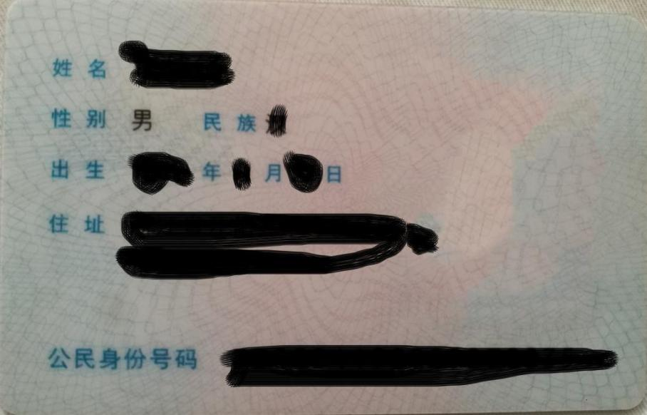
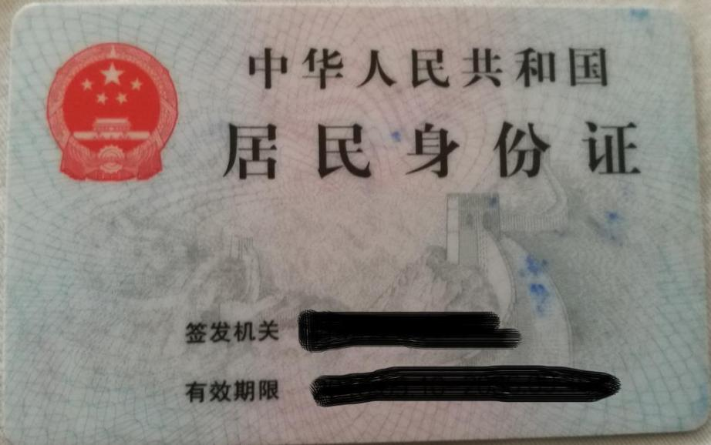
- 授权委托书
授权委托书

委托人： 性别: 身份证号:
被委托人： 性别: 身份证号:
本人因 原因，不能亲自领取20__年第___批次消防设施操作员职业资格证书（证书编号： ），特请被委托人作为本人的合法代理人全权代表本人领取，对被委托人的代领过程中所签署的有关文件，本人予以认可，并承担相应的法律责任。

委托人（签名、按手印）:
联系电话：
被委托人（签名、按手印）:
联系电话：
年 月 日

特别说明：1、须提交委托人、被委托人身份证原件及复印件，原件核对后退回。
2、委托人需在签名处加按本人手印。
3、请正确填写证书编号（可上http://zscx.osta.org.cn技能人才评价证书全国联网查询）。
4、委托人手持身份证原件和知悉书照片。
二、邮寄领取准备材料
（一）委托人身份证正、反面复印件

（二）邮寄委托书
邮寄委托书

江苏省消防救援总队消防行业职业技能鉴定站：
本人自愿申请由江苏省消防救援总队消防行业职业技能鉴定站将本人的 级（初、中）消防设施操作员职业资格证书（证书编号： ）邮寄到地址。
邮编： ，联系电话 ，收件人： ，如在邮寄过程中职业资格证书损毁、遗失，责任自负，与江苏省消防救援总队消防行业职业技能鉴定站无关。

委托人： （签名按手印）
身份证号码：
年 月 日
特别说明：1、以上填写的内容务必清楚准确；
2、委托人需在签名处加按本人手印、填写日期；
3、请正确填写证书编号（可上http://zscx.osta.org.cn技能人才评价证书全国联网查询）；
4、未按要求格式填写、字迹不清晰无法辨认、提供附件不全的，一律不予受理；
5、本人手持身份证原件、知悉书照片；
6、邮寄费用到付；

消防行业职业技能鉴定证书领取知悉书（手写）

本人姓名 ，性别 ，联系电话 ，身份证号 。关于消防职业技能鉴定证书发放工作，本人已知悉如下内容：
1、现场领取。取证者需持本人身份证原件到职业技能鉴定站领取。本人确有困难不能领取需由他人代领，须由需由代领人（被委托人）持以下材料领取：（1）委托人身份证原件和复印件;（2）被委托人身份证原件和复印件;（3）委托人签属的《授权委托书》（见附件2）;（4）委托人签署的《知悉书》（见附件2）;（5）委托人手持身份证原件和知悉书照片（见附件2）。
2、邮寄领取。采取顺丰到付形式，顺丰快递无法送达的请在邮件中注明。采取邮寄方式需提供以下材料（命名为本人姓名，格式为压缩文件rar，），发送至邮箱3528838526@qq.com。
（1）填写邮寄委托书（见附件2）；（2）知悉书签名扫描件（见附件2）；（3）身份证扫描件（见附件2）；（4）本人手持身份证原件、知悉书照片（见附件2）。
3、证书需由考生本人进行领取，无特殊情况不得由他人代领。
请在下方抄写此句话“本人已知悉如上内容。”
。
签名（加手印）：
年 月 日

